建立一个Qt工程。
（1）先建立一个文件夹，然后在该文件夹下建立一个.cpp文件。
（2）点击Qt 4.8.4 Command Prompt
（3）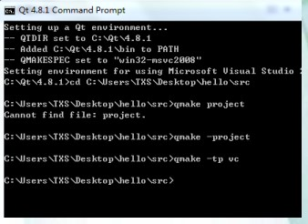
（3）进入你刚刚建的那个目录下，通过 cd 路径
（4）然后输入 qmake -project 回车，再输入 qmake -tp vc 回车
(5)在你的开始的那个目录下已经可以看到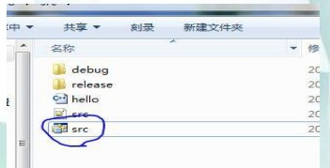
（6）点击上图画圈的那个就是工程文件

增加图标
a.找到一张图片.ico，名字改为myappico.ico；
b.创建一个新的文本文档，添加IDI_ICON1 ICON DISCARDABLE "myappico.ico"，并将文件重命名为myapp.rc；
c.在myapp.pro文件最后加上RC_FILE += myapp.rc
d.qmake -makefile
e.nmake

获取文件名与路径
QString file_full, file_name, file_path;
QFileInfo fi;

file_full = QFileDialog::getOpenFileName(this);

fi = QFileInfo(file_full);
file_name = fi.fileName();
file_path = fi.absolutePath();

